Домашнее задание 9

Четвериков В А, М-8О-207М-19

Глава 10 Программирование на стороне сервера

Контрольные вопросы и задания.

12.

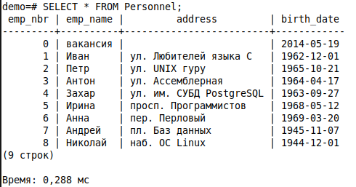

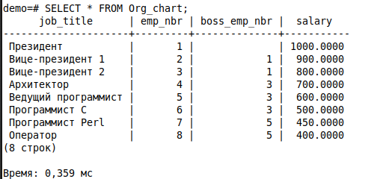

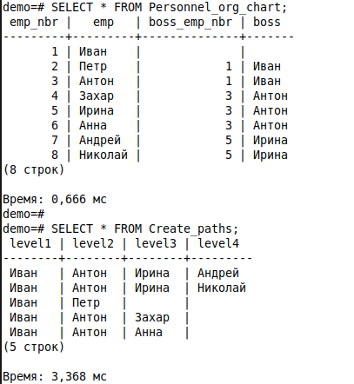

13. Короткий цикл

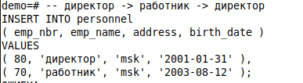

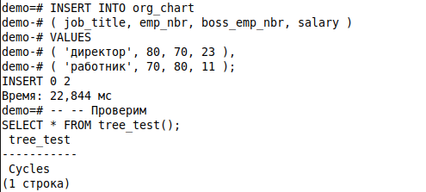

Длинный цикл

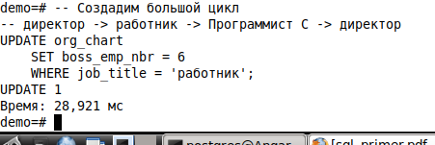

14. Обход дерева организационной структуры снизу вверх

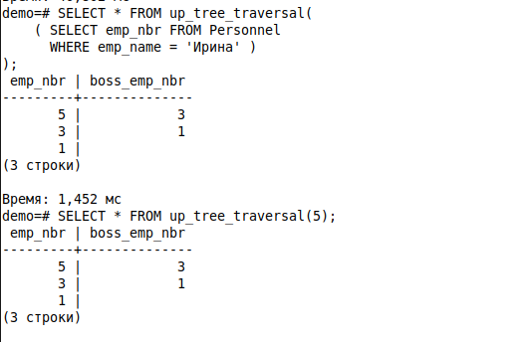

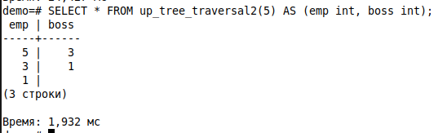

15. Операция удаления поддерева с помощью функции delete_subtree()

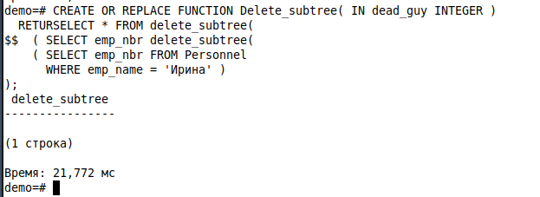

16. Удаление элемента иерархии и продвижение дочерних элементов на один уровень вверх.

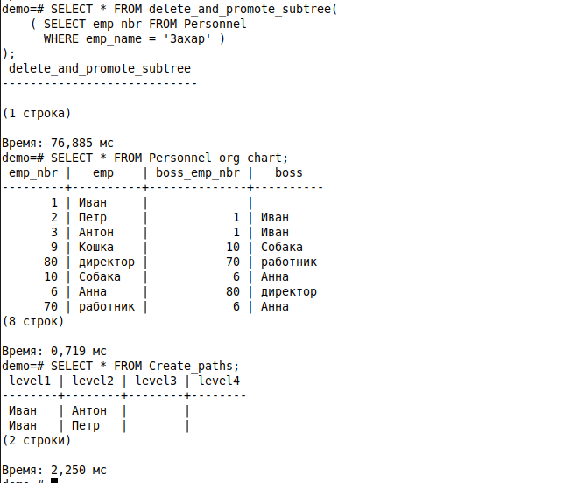

17. Создание представления для отображения на 5-ти уровней иерархии.

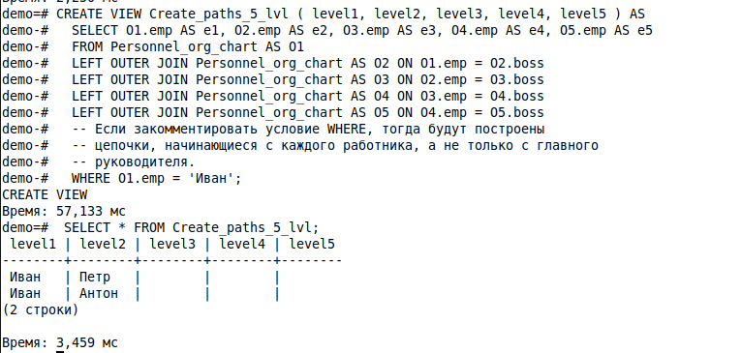

18. Курсор SQL в PostgreSQL представляет собой доступный только для чтения указатель на итоговый набор выполненной команды SELECT. Курсоры доступны внутри транзакций.

Примеры простейшей работы с курсорами

